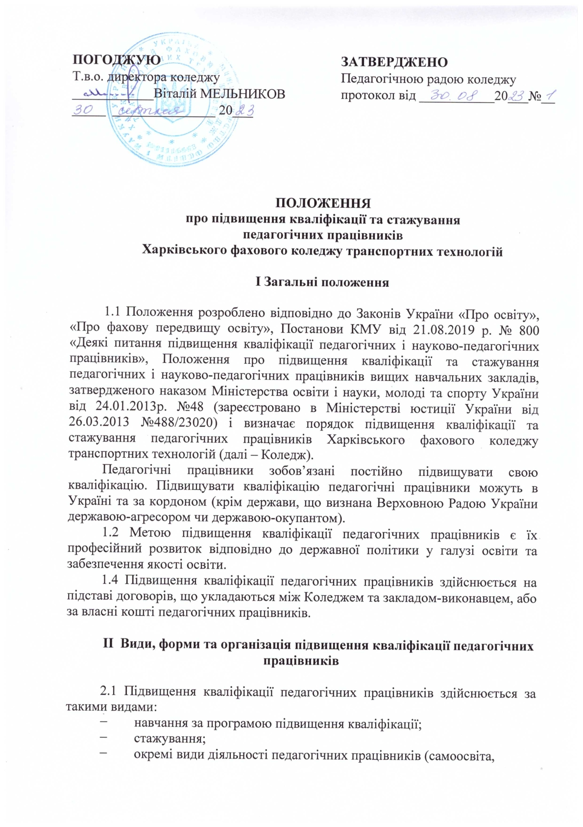  ПОГОДЖУЮ  Т.в.о. директора коледжу  ____________Віталій МЕЛЬНИКОВ  _____ _______________ 20___ | ЗАТВЕРДЖЕНО  Педагогічною радою коледжу  протокол від ___________20___№__

ПОЛОЖЕННЯ
про підвищення кваліфікації та стажування
педагогічних працівників
Харківського фахового коледжу транспортних технологій

І Загальні положення

1.1 Положення розроблено відповідно до Законів України «Про освіту», «Про фахову передвищу освіту», Постанови КМУ від 21.08.2019 р. № 800 «Деякі питання підвищення кваліфікації педагогічних і науково-педагогічних працівників», Положення про підвищення кваліфікації та стажування педагогічних і науково-педагогічних працівників вищих навчальних закладів, затвердженого наказом Міністерства освіти і науки, молоді та спорту України від 24.01.2013р. №48 (зареєстровано в Міністерстві юстиції України від 26.03.2013 №488/23020) і визначає порядок підвищення кваліфікації та стажування педагогічних працівників Харківського фахового коледжу транспортних технологій (далі – Коледж).
Педагогічні працівники зобов’язані постійно підвищувати свою кваліфікацію. Підвищувати кваліфікацію педагогічні працівники можуть в Україні та за кордоном (крім держави, що визнана Верховною Радою України державою-агресором чи державою-окупантом).
1.2 Метою підвищення кваліфікації педагогічних працівників є їх професійний розвиток відповідно до державної політики у галузі освіти та забезпечення якості освіти.
1.4 Підвищення кваліфікації педагогічних працівників здійснюється на підставі договорів, що укладаються між Коледжем та закладом-виконавцем, або за власні кошті педагогічних працівників.

ІІ Види, форми та організація підвищення кваліфікації педагогічних працівників

2.1 Підвищення кваліфікації педагогічних працівників здійснюється за такими видами:
- навчання за програмою підвищення кваліфікації;
- стажування;
- окремі види діяльності педагогічних працівників (самоосвіта,
здобуття наукового ступеня вищої освіти, участь у семінарах, практикумах, тренінгах, вебінарах, майстер-класах) можуть бути визнані як підвищення кваліфікації Педагогічною радою коледжу.
2.2 Формами підвищення кваліфікації є інституційна (очна (денна, вечірня), заочна, дистанційна, мережева), дуальна, на робочому місці, на виробництві тощо. Форми навчання встановлюються закладами-виконавцями залежно від складності навчальних програм, їх мети та змісту з урахуванням потреб закладу-замовника.
2.3 Педагогічні працівники самостійно обирають конкретні форми, види, напрями та суб’єктів надання освітніх послуг з підвищення кваліфікації (далі - суб’єкти підвищення кваліфікації).
2.4 Обсяг (тривалість) підвищення кваліфікації педагогічних працівників установлюється в годинах та/або кредитах Європейської кредитної трансферно-накопичувальної системи (далі – ЄКТС, (один кредит ЄКТС становить 30 годин) за накопичувальною системою.
2.5 Підвищення кваліфікації педагогічних працівників здійснюється згідно з планом підвищення кваліфікації на певний рік, затвердженим директором коледжу.
2.6 Педагогічні працівники мають право на підвищення кваліфікації поза межами плану підвищення кваліфікації на відповідний рік згідно з цим Положенням.
2.7 Підвищення кваліфікації педагогічних працівників здійснюється за навчальними планами та програмами, розробленими установами, організаціями та підприємствами, які визначаються договором між Коледжем і суб’єктом підвищення кваліфікації. Педагогічні працівники можуть підвищувати кваліфікацію у різних суб’єктів підвищення кваліфікації.
2.8 Стажування педагогічних працівників здійснюється за індивідуальною програмою, що розробляється і затверджується суб’єктом підвищення кваліфікації. Між Коледжем та суб’єктом підвищення кваліфікації укладається договір, що передбачає стажування одного чи декількох педагогічних працівників. У такому випадку індивідуальна програма стажування є невід’ємним додатком до договору. Стажування педагогічних працівників може здійснюватися в закладах освіти, установах, організаціях та на підприємствах.
2.9 Стажування педагогічних працівників може здійснюватися у Коледжі за місцем роботи працівника або в іншому закладі освіти. Керівником такого стажування призначається педагогічний або науково-педагогічний працівник, який працює у суб’єкта підвищення кваліфікації за основним місцем роботи, має науковий ступінь та/або вчене, почесне чи педагогічне звання «викладач-методист» та/або успішно пройшов сертифікацію в установленому законодавством порядку (далі - керівник стажування). Один день стажування оцінюється у 6 годин або 0,2 кредиту ЄКТС.
2.10 Основними напрямами підвищення кваліфікації є:
- розвиток професійних компетентностей (знання навчальної дисципліни (предмета), фахових методик, технологій);
- формування у здобувачів освіти спільних для ключових компетентностей вмінь, визначених частиною першою статті 12 Закону України “Про освіту”;
- психолого-фізіологічні особливості здобувачів освіти певного віку, основи андрагогіки;
- створення безпечного та інклюзивного освітнього середовища, особливості (специфіка) інклюзивного навчання, забезпечення додаткової підтримки в освітньому процесі дітей з особливими освітніми потребами;
- використання інформаційно-комунікативних та цифрових технологій в освітньому процесі, включаючи електронне навчання, інформаційну та кібернетичну безпеку;
- мовленнєва, цифрова, комунікаційна, інклюзивна, емоційно-етична
компетентність;
- формування професійних компетентностей галузевого спрямування, опанування новітніми виробничими технологіями, ознайомлення із сучасним устаткуванням, обладнанням, технікою, станом і тенденціями розвитку галузі економіки, підприємства, організації та установи.
У разі викладання декількох навчальних дисциплін (предметів) педагогічні працівники самостійно обирають послідовність підвищення кваліфікації за певними напрямами у міжатестаційний період в межах загального обсягу (тривалості) підвищення кваліфікації, визначеного законодавством.
2.11 Загальний обсяг підвищення кваліфікації педагогічного працівника Коледжу, який викладає предмети загальноосвітньої підготовки не може бути менше ніж 150 годин на п’ять років.
Загальний обсяг підвищення кваліфікації педагогічного працівника Коледжу, який викладає навчальні дисципліни фахової підготовки не може бути менше ніж 120 годин на п’ять років.
2.12 Організація підвищення кваліфікації працівників здійснюється відділом кадрів коледжу, який:
- завчасно інформує працівників та керівників структурних підрозділів про заклади-виконавці та програми підвищення кваліфікації (стажування);
- розміщує відповідну інформацію на інформаційних стендах;
- веде облік працівників, що підлягають навчанню;
- розробляє щороку план-графік навчання;
- здійснює інші організаційні заходи щодо навчання педагогічних працівників (підготовка наказів та оформлення супровідних документів тощо).
2.13 Педагогічні працівники, які відповідно до плану проходитимуть навчання, подають до відділу кадрів заяву до початку календарного року про направлення на підвищення кваліфікації або стажування, погоджену з директором коледжу (додаток 1);
Обробка персональних даних педагогічних працівників здійснюється відповідно до вимог Закону України «Про захист персональних даних».
2.14 Направлення на навчання здійснюється за наказом директора коледжу відповідно до плану та договору.
2.15 Після затвердження плану підвищення кваліфікації педагогічних працівників заяви на проходження підвищення кваліфікації (стажування) зберігаються у відділі кадрів Коледжу.
2.16 Зарахування на навчання здійснюється за наказом керівника закладу-виконавця на підставі договору про надання освітніх послуг із підвищення кваліфікації (у разі підвищення кваліфікації в межах коштів, затверджених у кошторисі коледжу) або направлення на підвищення кваліфікації (стажування) педагогічного працівника, якщо підвищення кваліфікації здійснюється за рахунок самостійного фінансування.
2.17 Суб’єктом надання освітніх послуг з підвищення кваліфікації (надалі – суб’єкт підвищення кваліфікації) може бути установа, інша юридична чи фізична особа, що надає освітні послуги з підвищення кваліфікації педагогічним та науково-педагогічним працівникам.
2.18 Суб’єкт підвищення кваліфікації може організовувати надання освітніх послуг з підвищення кваліфікації за місцем провадження власної освітньої діяльності або за місцем роботи педагогічних працівників, за іншим місцем (місцями) та/або дистанційно, якщо це передбачено договором та/або відповідною програмою.
Педагогічні працівники можуть підвищувати кваліфікацію у різних суб’єктів підвищення кваліфікації.
2.19 Програма підвищення кваліфікації затверджується суб’єктом підвищення кваліфікації.
2.20 Стажування здійснюється за індивідуальною програмою (планом), що розробляється і затверджується суб’єктом підвищення кваліфікації.
2.21 Між Коледжем та суб’єктом підвищення кваліфікації укладається договір, що передбачає стажування одного чи декількох працівників. У такому випадку індивідуальна програма (план) є невід’ємним додатком до договору.
2.22 Стажування працівників може здійснюватися в закладах освіти, установах, організаціях та на підприємствах.
2.23 За результатами проходження підвищення кваліфікації педагогічним працівникам видається документ про підвищення кваліфікації, визначений відповідним суб’єктом підвищення кваліфікації.
2.24 Педагогічна рада коледжу самостійно визначає організаційні питання планування та проведення підвищення кваліфікації штатних педагогічних працівників з урахуванням вимог цього Положення.
2.25 Результати підвищення кваліфікації враховуються під час проведення атестації педагогічних працівників, а також під час обрання на посаду за конкурсом чи укладення трудового договору з педагогічними працівниками Коледжу.
2.26 Результати підвищення кваліфікації не потребують визнання Педагогічною радою, якщо підвищення кваліфікації педагогічними працівниками здійснюється згідно з планом підвищення кваліфікації Коледжу на певний рік.

IІІ Строк та періодичність підвищення кваліфікації педагогічних працівників

3.1 Педагогічні працівники Коледжу підвищують свою кваліфікацію згідно з цим Положенням.
3.2 Підвищення кваліфікації педагогічними працівниками Коледжу щороку є необхідною умовою проходження ними атестації у порядку, визначеному законодавством.
3.3 Директор коледжу після затвердження в установленому порядку кошторису Коледжу на відповідний рік невідкладно оприлюднюють загальний обсяг коштів, передбачений на підвищення кваліфікації педагогічних працівників Коледжу, які мають право на підвищення кваліфікації за рахунок коштів державного та/або місцевого бюджетів, а також за рахунок інших коштів, передбачених у кошторисі Коледжу на підвищення кваліфікації.
3.4 Протягом наступних 15 календарних днів з дня отримання зазначеної інформації кожен педагогічний працівник, який має право на підвищення кваліфікації за рахунок зазначених коштів, подає у вигляді заяви пропозицію до плану підвищення кваліфікації на відповідний рік, яка містить інформацію про тему, напрям відповідного курсу, форму, обсяг, суб’єкта (суб’єктів) підвищення кваліфікації, вартість підвищення кваліфікації або про безоплатний характер надання такої освітньої послуги.
3.5 З метою формування плану підвищення кваліфікації педагогічних працівників Коледжу на поточний рік пропозиції педагогічних працівників розглядаються Педагогічною радою. За згодою педагогічного працівника його пропозиція може бути уточнена або змінена, зокрема з урахуванням обсягу видатків, передбачених на підвищення кваліфікації. За результатами розгляду Педагогічна рада коледжу затверджує план підвищення кваліфікації на відповідний рік в межах коштів, затверджених у кошторисі Коледжу за всіма джерелами надходжень на підвищення кваліфікації на відповідний рік (за винятком коштів самостійного фінансування підвищення кваліфікації викладачами).
3.6 План підвищення кваліфікації педагогічних працівників Коледжу на відповідний рік включає: список педагогічних працівників, які повинні пройти підвищення кваліфікації у цьому році, теми, напрями, форми, види, обсяги підвищення кваліфікації (у годинах або кредитах ЄКТС), перелік суб’єктів підвищення кваліфікації, терміни проходження, вартість підвищення кваліфікації або примітку про безоплатний характер надання такої освітньої послуги чи про самостійне фінансування підвищення кваліфікації педагогічним працівником. План підвищення кваліфікації може бути змінено протягом року в порядку, визначеному педагогічною радою.
За погодженням викладача, директора коледжу і суб’єкта підвищення кваліфікації термін підвищення кваліфікації такого працівника протягом відповідного року може бути уточнений без внесення змін до плану підвищення кваліфікації.
3.7 На підставі плану підвищення кваліфікації директор коледжу забезпечує укладення між коледжем та суб’єктом (суб’єктами) підвищення кваліфікації договору про надання освітніх послуг з підвищення кваліфікації на відповідний рік.
3.8 Обсяг підвищення кваліфікації викладачів установлюється в годинах та кредитах Європейської кредитної (один кредит ЄКТС становить 30 годин) за накопичувальною системою.
3.9 Обсяг підвищення кваліфікації викладачів протягом п’яти років не може бути меншим ніж п’ять кредитів ЄКТС для викладачів загальноосвітніх дисциплін та 120 годин для викладачів навчальних дисциплін за освітньо-професійними програмами.
3.10 Обсяг (тривалість) підвищення кваліфікації викладачів шляхом їх
участі у семінарах, практикумах, тренінгах, вебінарах, здійснюється відповідно до річного плану підвищення кваліфікації Коледжу та визначається відповідно до його фактичної тривалості в годинах (без урахування самостійної (позааудиторної) роботи або в кредитах ЄКТС (з урахуванням самостійної (позааудиторної) роботи), але не більше ніж 30 годин або 1,5 кредиту ЄКТС на рік.
3.11 Один день стажування оцінюється у 6 годин або 0,3 кредиту ЄКТС.
3.12 Один тиждень стажування викладача зараховується як підвищення кваліфікації в обсязі 30 годин або одного кредиту ЄКТС.
3.13 Обсяг підвищення кваліфікації шляхом здобуття певного рівня вищої освіти зараховується відповідно до встановленого обсягу програми у годинах або кредитах ЄКТС.

ІV Результати підвищення кваліфікації працівників Коледжу

4.1 Результати підвищення кваліфікації педагогічних працівників у суб’єктів підвищення кваліфікації, що мають ліцензію на підвищення кваліфікації або провадять освітню діяльність за акредитованою освітньою програмою, не потребують окремого визнання чи підтвердження, якщо підвищення кваліфікації викладачів здійснюється згідно з планом підвищення кваліфікації працівників Коледжу на певний рік.
4.2 Порядок визнання результатів підвищення кваліфікації викладачів, які проходять підвищення кваліфікації поза межами плану підвищення кваліфікації працівників Коледжу на певний рік, встановлюється Педагогічною радою та цим Положенням.
4.3 Такий працівник протягом одного місяця після завершення підвищення кваліфікації подає до Педагогічної ради коледжу клопотання про визнання результатів підвищення кваліфікації та документ про проходження підвищення кваліфікації.
4.4 Клопотання протягом місяця з дня його подання розглядається на засіданні Педагогічної ради коледжу.
4.5 Для визнання результатів підвищення кваліфікації Педагогічна рада заслуховує педагогічного працівника щодо результатів підвищення кваліфікації, дотримання суб’єктом підвищення кваліфікації умов договору та повинна прийняти рішення про:
– визнання результатів підвищення кваліфікації;
– невизнання результатів підвищення кваліфікації.
4.6 У разі невизнання результатів підвищення кваліфікації Педагогічна рада може надати рекомендації викладачу щодо повторного підвищення кваліфікації у інших суб’єктів підвищення кваліфікації та/або прийняти рішення щодо неможливості подальшого включення такого суб’єкта підвищення кваліфікації до плану підвищення кваліфікації Коледжу до вжиття ним дієвих заходів з підвищення якості надання освітніх послуг.
4.7 У разі підвищення кваліфікації шляхом інформальної освіти (самоосвіти) замість документа про підвищення кваліфікації подається звіт про результати підвищення кваліфікації або творча робота, персональне розроблення електронного освітнього ресурсу, що виконані в процесі підвищення кваліфікації та оприлюднені на вебсайті коледжу та/або в електронному портфоліо педагогічного працівника (у разі наявності).
4.8 Окремі види діяльності викладачів (самоосвіта, здобуття наукового ступеня або вищої освіти, а також участь у семінарах, практикумах, тренінгах, вебінарах, майстер-класах), що проводилися поза межами плану підвищення кваліфікації працівників Коледжу, можуть бути визнані як підвищення кваліфікації відповідно до цього Положення.
4.9 Процедура зарахування окремих видів діяльності, їх результатів та обсяг підвищення кваліфікації педагогічних працівників визначається Педагогічною радою.
4.10 Результати інформальної освіти (самоосвіти) педагогічних
працівників, які мають науковий ступінь та/або вчене, почесне чи педагогічне звання, можуть бути визнані Педагогічною радою як підвищення кваліфікації педагогічних працівників.
4.11 Здобуття першого (бакалаврського), другого (магістерського) рівня вищої освіти, третього (освітньо-наукового) рівня або наукового рівня вищої освіти вперше або за іншою спеціальністю у межах професійної діяльності або галузі знань визнається як підвищення кваліфікації педагогічних працівників.
4.12 Підвищення кваліфікації викладачів шляхом їх участі семінарах, практикумах, тренінгах, вебінарах, майстер-класах тощо, яке здійснюється поза межами річного плану підвищення кваліфікації коледжу, потребує визнання Педагогічною радою згідно з цим Положенням.
4.13 Копії документів про післядипломну освіту зберігаються у відділі кадрів в особовій справі педагогічного працівника і використовуються для підготовки звіту про проведену роботу за результатами календарного року та проходження чергової або позачергової атестації викладача.

V Фінансування підвищення кваліфікації педагогічних працівників

5.1 Джерелами фінансування підвищення кваліфікації педагогічних працівників є: кошти державного, місцевих бюджетів, кошти фізичних та/або юридичних осіб, інші власні надходження Колежу , інші джерела, не заборонені законодавством.
5.2 У разі підвищення кваліфікації викладачів за рахунок коштів державного або місцевого бюджету, інших коштів, затверджених у кошторисі Коледжу на підвищення кваліфікації, укладення договору між Коледжем та суб’єктом підвищення кваліфікації із зазначенням джерела фінансування підвищення кваліфікації є обов’язковим.
5.3 За рахунок коштів, передбачених у кошторисах Коледжу, здійснюється фінансування підвищення кваліфікації педагогічних працівників в обсязі, встановленому законодавством, і відповідно до плану підвищення кваліфікації педагогічних працівників, які працюють за основним місцем роботи.
5.4 Самостійне фінансування підвищення кваліфікації педагогічних працівників здійснюється:
– педагогічними працівниками коледжу, які працюють у Коледжі за основним місцем роботи і проходять підвищення кваліфікації поза межами плану підвищення кваліфікації коледжу;
– іншими особами, які працюють у Коледжі на посадах педагогічних працівників за суміщенням або сумісництвом.
5.5 На час підвищення кваліфікації педагогічним працівником відповідно до затвердженого плану з відривом від освітнього процесу в обсязі, визначеному законодавством, за педагогічним працівником зберігається місце роботи (посада) із збереженням середньої заробітної плати.
5.6 Факт підвищення кваліфікації педагогічного працівника підтверджується актом про надання послуги з підвищення кваліфікації, який складається в установленому законодавством порядку, підписується директором коледжу або уповноваженою ним особою та суб’єктом підвищення кваліфікації. Такий акт є підставою для оплати послуг суб’єкта підвищення кваліфікації згідно з укладеною угодою щодо підвищення кваліфікації.

